Miércoles
12
de julio

Primero de Primaria
Matemáticas

¿Sumó o restó?

Aprendizaje esperado: resuelve problemas de suma y resta con números naturales menores que 100.

Énfasis: identifica errores al resolver un problema.

¿Qué vamos a aprender?

Aprenderás a identificar errores al resolver un problema.

¿Qué hacemos?

Hola, ¿Cómo estás? ¡Contenta, contento porque continua la semana de repaso!

Repasaras las sumas y las restas. ¿Recuerda cuál es el signo que representa la suma?

El “más”

¿Y para representar la resta?

El “menos”

Por ejemplo, en tu tablero de 100 si avanzas, ¿Estas sumando o restando?

Si las fichas van hacia adelante o hacia abajo en el tablero, sumas y si van hacia atrás o hacia arriba, restas.

Lo mismo sucede con Ranalucía y la recta numérica. Si Ranalucía da saltos hacia adelante, sumas y si da saltos hacia atrás, restas.

Entonces estas lista y listo para los siguientes desafíos. Ten tu cuaderno y tu lapicera a la mano en caso de que los necesites.

Vas a jugar “Mientras dormías”. ¿Recuerdas este juego? ¿No? No te preocupes, básicamente consiste en descifrar qué acción hizo tu compañero o compañera mientras tu dormías.

Es un juego; vas a jugar a que te duermes, no te vas a dormir de verdad, sólo vas a cerrar los ojos.

Explico las reglas del juego:

- En una caja tengo algunas fichas. Vas a contarlas para saber el número en el que empiezas.

- Se cuentan y hay 10

- Después van a cerrar los ojos mientras que se agregan o quitan fichas.

- Luego van a abrir los ojos y vas a contar el nuevo número de fichas.

- El desafío consiste en decir cuántas fichas se agregaron o se quitaron.

¡Estas lista y listo! cierra los ojitos.

Ya puedes abrir los ojos.

Paso número 1. Contar cuántas fichas hay ahora.

Por ejemplo, se cuentan las fichas y suman 15

Son 15 fichas ahora. Primera pregunta, ¿Agregué o quité fichas?

El número con el que empezó fue el 10 y el número al que llegas fue el 15. El 15 es un número mayor que el 10 quiere decir que agregaste fichas.

Recuerda que cuando cuentas hacia adelante estas sumando y cuanto cuentas hacia atrás, restas. Siguiente pregunta, ¿Cuántas fichas agregué?

Vas a contar del 10 al 15 con los dedos. Pon el 10 en la cabeza y cuentas: 11, 12, 13, 14 y 15 agregaste 5 fichas.

Una vez más.

Se quitan 7 fichas.

Tenías 15 fichas en la caja, ese es el número en donde iniciaste. Ahora vas a contar las fichas para saber el número al que llega.

Hay 8 fichas, ¿Sumó o restó fichas?

Resto porque el 8 es un número más pequeño que el 15

Ahora, ¿cuántas fichas se quitaron?

Se quitaron 7 fichas.

Se contó hacia atrás desde el 15 hasta el 8. Vas a hacerlo. Pones el 15 en la cabecita y cuentas: 14, 13, 12, 11, 10, 9 y 8

Pasa al siguiente desafío.

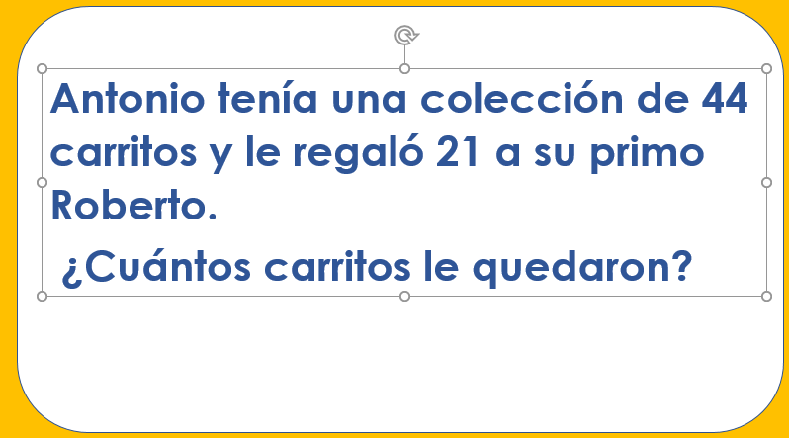

¿Qué es lo primero que hay que hacer al momento de encontrarte frente a un desafío matemático?

Identificar las palabras claves y la pregunta.

En este caso, ¿Cuáles son las palabras claves? Tenía 44 y regaló 21

Y te preguntan, ¿Cuántos le quedaron?

Tus compañeros de primer grado te quieren compartir sus respuestas.

Álvaro de dice que sumó 44 + 21 y obtuvo 66

Daniel dice que sumó 21 + 44 y obtuvo 65

Rocío dice que restó 44 – 21 y obtuvo 25 ¡Una respuesta más!

Brenda restó 44 – 21 y obtuvo 23
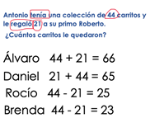

¿Cómo puedes saber qué respuesta es la correcta?

Hay dos cosas que tienes que tomar en cuenta, si el resultado de la operación es el correcto y si la operación que elegiste es la adecuada para responder a la pregunta.

Vas a resolver las operaciones para saber si están bien. Primero la de Álvaro. Suma las unidades: 4 + 1 = 5. Ahora las decenas 4 + 2 = 6. Decenas + unidades = 65. El resultado de la operación de Álvaro es incorrecto.

Eso quiere decir que el resultado de la operación de Daniel es correcto.

Recuerda que no importa como acomodes los números, si son los mismos, el resultado de la operación también será el mismo.

Quiere decir que 44 + 21 es lo mismo que 21 + 44

Circula la operación de Daniel porque sabes que el resultado es correcto, aunque aún no sabes si la operación que eligió es la adecuada para responder al desafío.

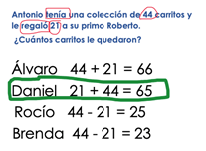

Las siguientes operaciones son restas. Vas a saber cuál resultado es el correcto. Rocío dice que 44 – 21 = 25

Aquí podrías utilizar el método que utilizas para comprar los libros. Tienes 21 y quieres llegar al 44 ¿Cuántos te faltan? Pues primero cuento de 10 en 10, 31, 41, ahí van 2 decenas, es decir 20. Luego pones el 41 en tu cabeza y cuentas con los dedos hasta el 44. 20 + 3 = 23

Quiere decir que el resultado de la operación de Rocío es incorrecto y el de Brenda es correcto. Por favor circula el de Brenda.

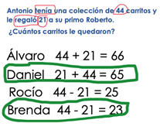

Ahora sólo necesitas saber quién escogió la operación adecuada para responder al desafío. Recuerda que la pregunta es, ¿Cuántos carritos le quedaron? ¿Qué operación hay que hacer? ¿Suma o resta?

El 44 es el número en el que comienza y 21 es el número al que llegas. El 21 es menor que el 44 quiere decir que la operación que tienes que hacer es una resta.

La respuesta correcta al desafío es la de Brenda, “a Antonio le quedaron 23 carritos”

Otro desafío.

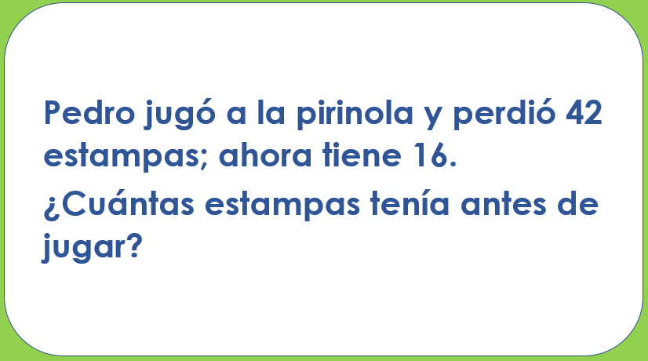

Las palabras clave “perdió 42” y “ahora tiene 16” y te están preguntando cuántas estampas tenía antes de comenzar a jugar.

La primera respuesta es que restó 42 – 16 y obtuvo 24 la segunda respuesta sumó 42 + 16 y obtuvo 68 y la última respuesta sumó 42 + 16 y obtuvo 58

Ahora vas a observar primero qué operación es la correcta, ¿Suma o resta?

Resta porque la palabra clave es perdió y se dijo que cuando uno pierde, le quitan.
No debes leer sólo una palabra clave, sino que tienes que analizar todas. El desafío te está preguntando, ¿Cuántas estampas tenía antes de comenzar a jugar?

Tienes 16 pero perdió 42 ¡ah! entonces lo que tienes que hacer es una suma.

Porque lo que quieres saber es cuántas fichas tenías antes de comenzar a jugar 42 fichas que perdió + 16 que tiene ahorita.

Suma las unidades 6 + 2 = 8 y luego las decenas 4 + 1 = 5 decenas + unidades = 58

En esta ocasión la última respuesta es la correcta.

Cada vez eres más ágil para resolver desafíos. Gracias al repaso, recuerdas que puedes aplicar diferentes procedimientos para obtener un mismo resultado.

Además, recuerda la importancia de analizar con detenimiento los desafíos, a través de las preguntas y las palabras clave, para poder responder a lo que te piden.

Juega en casa con algún familiar a “Mientras dormías”, no necesariamente deben ser fichas puede ser cualquier otro elemento que les guste.

Si te es posible consulta otros libros y comenta el tema de hoy con tu familia.

¡Buen trabajo!

Gracias por tu esfuerzo.

Este material es elaborado por la Secretaría de Educación Pública y actualizado por la Subsecretaría de Educación Básica, a través de la Estrategia Aprende en Casa.

Para saber más:
Lecturas

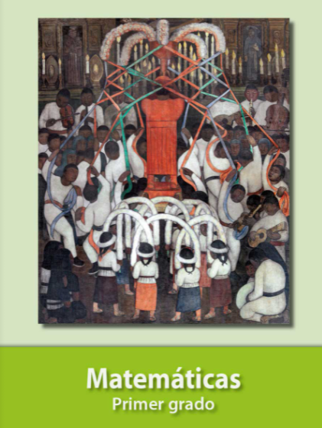
https://libros.conaliteg.gob.mx/20/P1MAA.htm

